Skjema for gastroskopi, SOReg-N

Se Håndbok for utfylling av variabler i SOReg-N for forklaringer til variablene

Gastroskopi
Synlig øsofagitt? | □ Nei |  |  | □ Ja
Hvis ja, velg grad etter Los Angeles-klassifikasjonen:

1 LA grad A  ≤ 5 mm, krysser ikke longitudinelle mucosafolder | 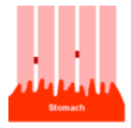
2 LA grad B  > 5 mm, krysser ikke longitudinelle mucosafolder | 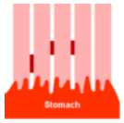
3 LA grad C  Krysser longitudinelle mucosafolder men < 75% av cirkumferensen | 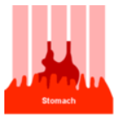
4 LA grad D  Krysser longitudinelle mucosafolder og > 75% av cirkumferensen | 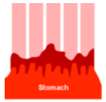
Barrets (histologisk verifisert)?  Histologisk verifisert intestinal metaplasi i slimhinneforandringer som strekker seg ≥ 1 cm opp fra gastro-øsofageale overgang.  Ref: Endoscopy 2017; 49: 191-198. | □ Ja |  | □ Nei |  | □ vet ikke
Har diafragmaåpningen blitt bedømt nedenfra? | □ Ja |  |  | □ Nei
Hvis ja:
Diafragmaåpningen, velg grad etter Hills klassifikasjon:
(ref: Journ Clin Gastroent 1999; 28 (3), p 194-197)

1 Hills grad 1  Intakt diafragmaåpning, intakt vevskant |  | 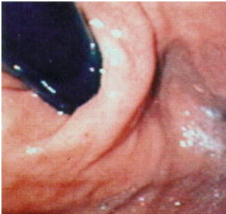
2 Hills grad 2  Intakt diafragmaåpning, utflatet vevskant |  | 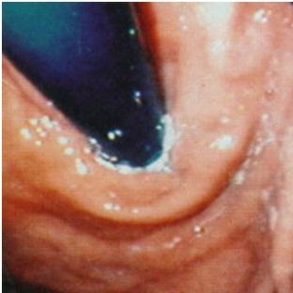
3 Hills grad 3  Utvida diafragmaåpning, utflata vevskant |  | 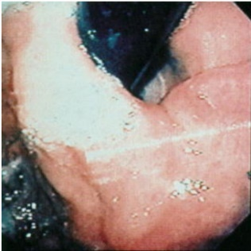
4 Hills grad 4  Utvida diafragmaåpning, ingen vevskant |  | 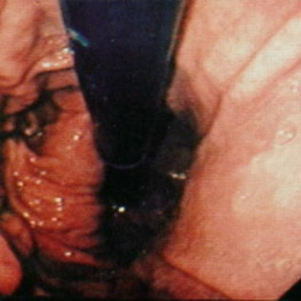
Avstand tannrekka – diafragma | cm
Avstand tannrekka – gastroøsofageale overgang | cm
Helicobacter pylori | □ Negativ |  | □ Positiv |  | □ vet ikke
Andre funn (beskriv kort):

